Ofício Vereador Nº 1504/2022

São Roque, 30 de junho de 2022.

Prezada Senhora,

Venho, por meio deste, cordialmente solicitar providências urgentes quanto aos córregos das ruas Jorge Araújo e Getúlio Ribeiro dos Santos, em Maylasky.
Conforme é possível verificar na imagem anexa, os córregos das Ruas Jorge Araújo, Getúlio Ribeiro dos Santos estão completamente poluídos, podendo conter várias causas, entre as quais se destaca o lançamento de esgotos residenciais, industriais e hospitalares não tratados, o que aumenta a quantidade de matéria orgânica na água e consome oxigênio em seu processo de decomposição, causando a morte de peixes e outros organismos aquáticos. Além disso, causa mal cheiro e representa um risco a saúde pública, pois é constituído por vários micro-organismos patogênicos.
Outra possível fonte poluidora é o depósito de lixo nos rios, que vai se acumulando, provoca o assoreamento dos rios e pode chegar ao ponto de não permitir o fluxo da água para locais onde o rio é canalizado, provocando enchentes quando ocorrem chuvas intensas.
Independente da razão, é necessário que providências sejam tomadas para que seja garantido a saúde dos munícipes da região, bem como a preservação e melhoria da qualidade ambiental de São Roque.
Na certeza de que dispensará especial atenção a este Ofício, desde já agradeço, renovando meus mais sinceros protestos de elevada estima e de distinta consideração.

Atenciosamente,

Rafael Tanzi de Araújo
(Rafael Tanzi)
Vereador

À
Ilustríssima Senhora
Jackeline Cristiane de Camargo
MD. Chefe da Vigilância Sanitária da Estância Turística de São Roque – SP

PROTOCOLO Nº CETSR 30/06/2022 - 17:26 8678/2022

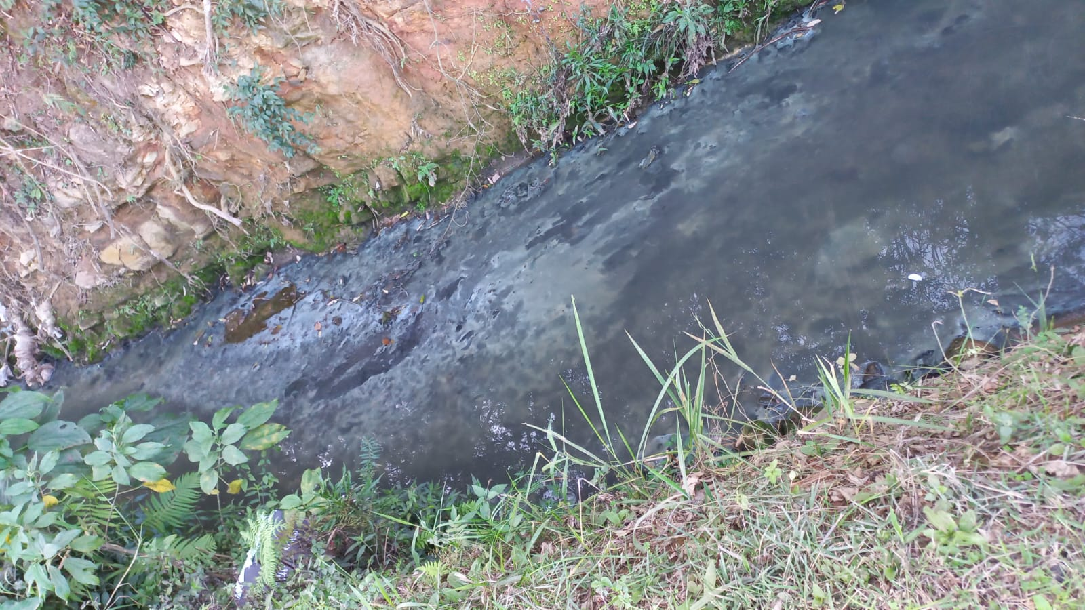

PROTOCOLO Nº CETSR 30/06/2022 - 17:26 8678/2022

